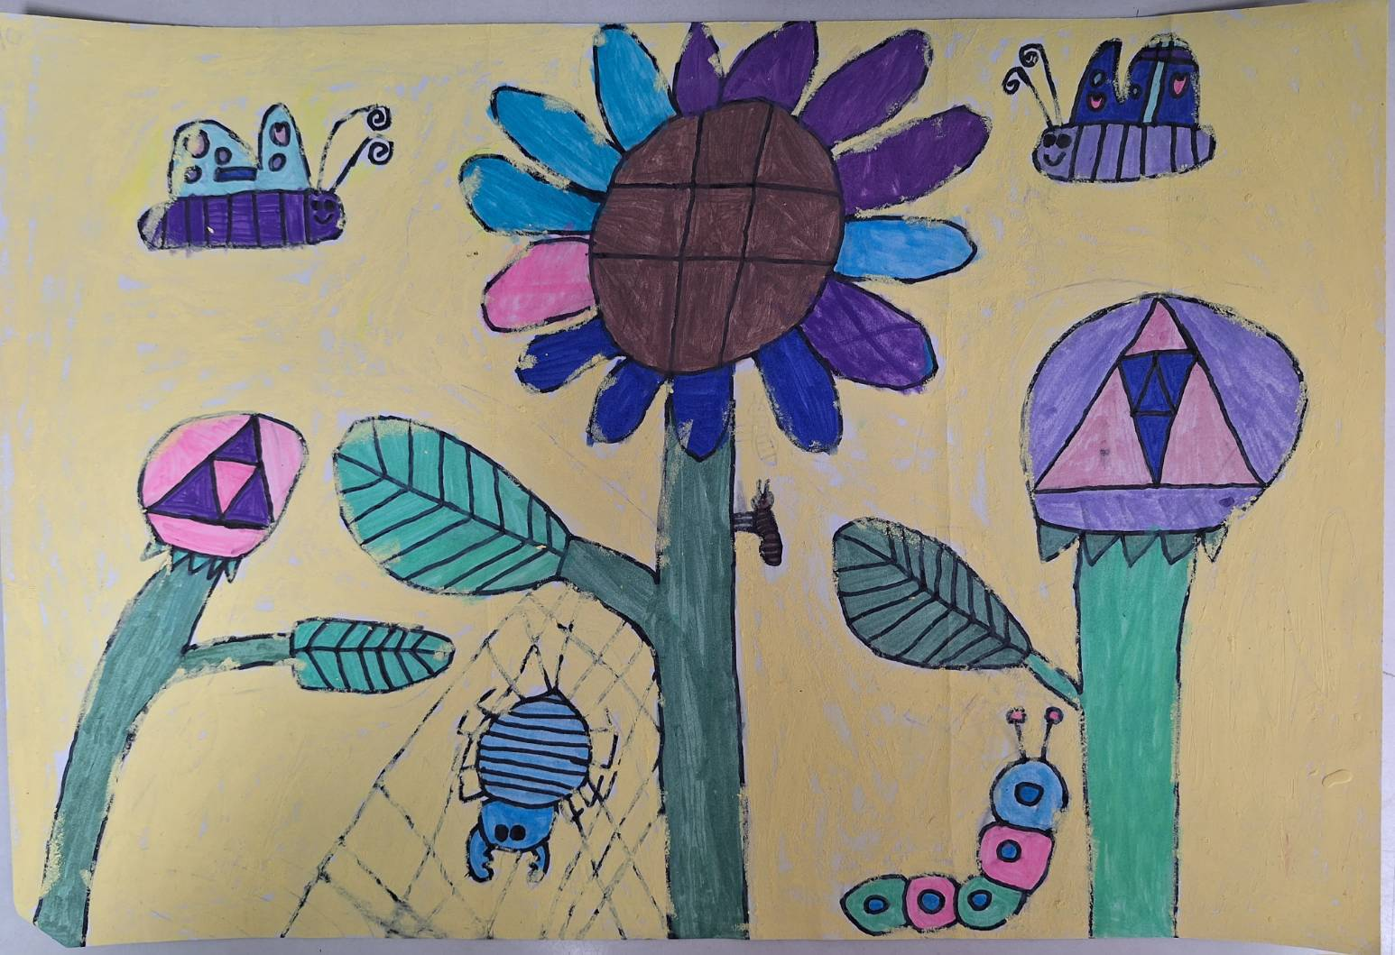
班級:一年乙班 姓名:林塏珵 作品名稱: 花園裡的昆蟲冒險
作品說明: 在塏埕想像的花園中，大大的向日葵是主角，淡黃色的背景襯出冷色系花瓣，讓整張圖有明顯對比感。透過畫中蝴蝶、毛毛蟲和蜘蛛的穿梭飛舞陪襯，讓整張圖就像是一場花園裡的小冒險，而且每隻小昆蟲似乎都有著自己的故事。

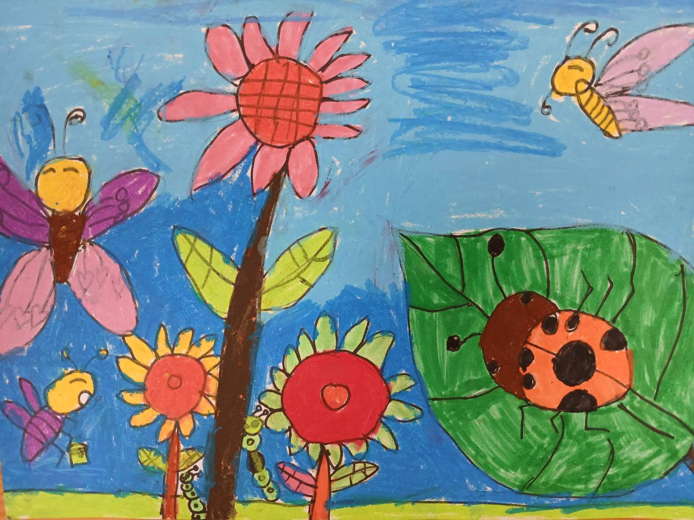
班級:一年乙班 姓名: 孫聿均 作品名稱: 花園派對
作品說明: 聿均以藍天綠地為背景，描繪出一場花朵與昆蟲們的熱鬧聚會。蜜蜂與蝴蝶在花叢中快樂飛舞，葉片上的瓢蟲則成為畫面的焦點，整張圖表現出動感與生命力，也呈現了純真的想像力。
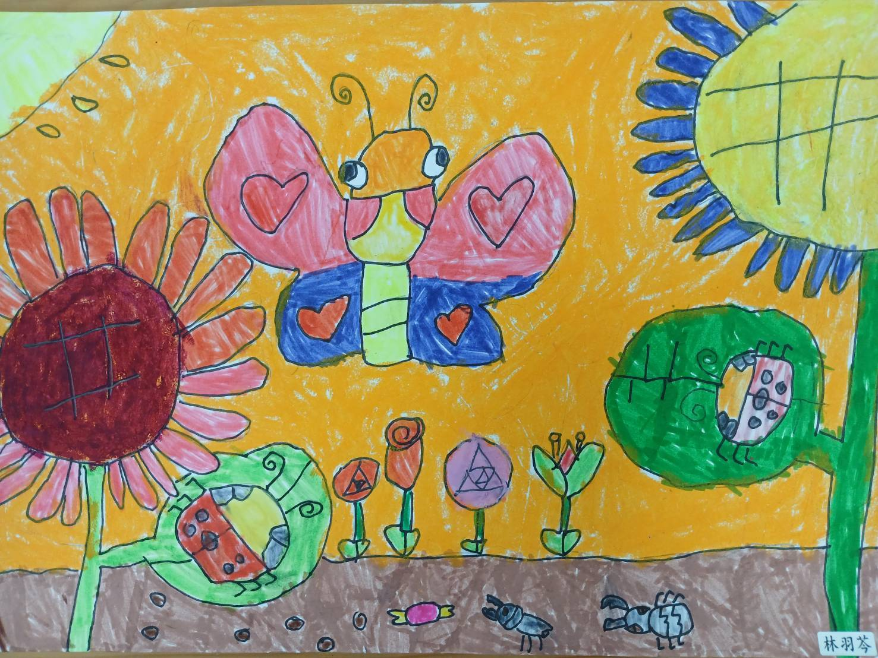
班級:一年乙班 姓名: 林羽芩 作品名稱: 愛心蝴蝶的秘密花園
作品說明: 羽芩以橘黃色背景描繪黃昏的景色，營造出溫暖的氛圍，畫中主角是一隻雙翅帶有愛心的蝴蝶，象徵著對大自然的喜愛。周圍花朵排列整齊，昆蟲們在花間穿梭活動，形成一幅和諧的花園景象。透過鮮明色彩傳達了對大自然熱烈的情感。

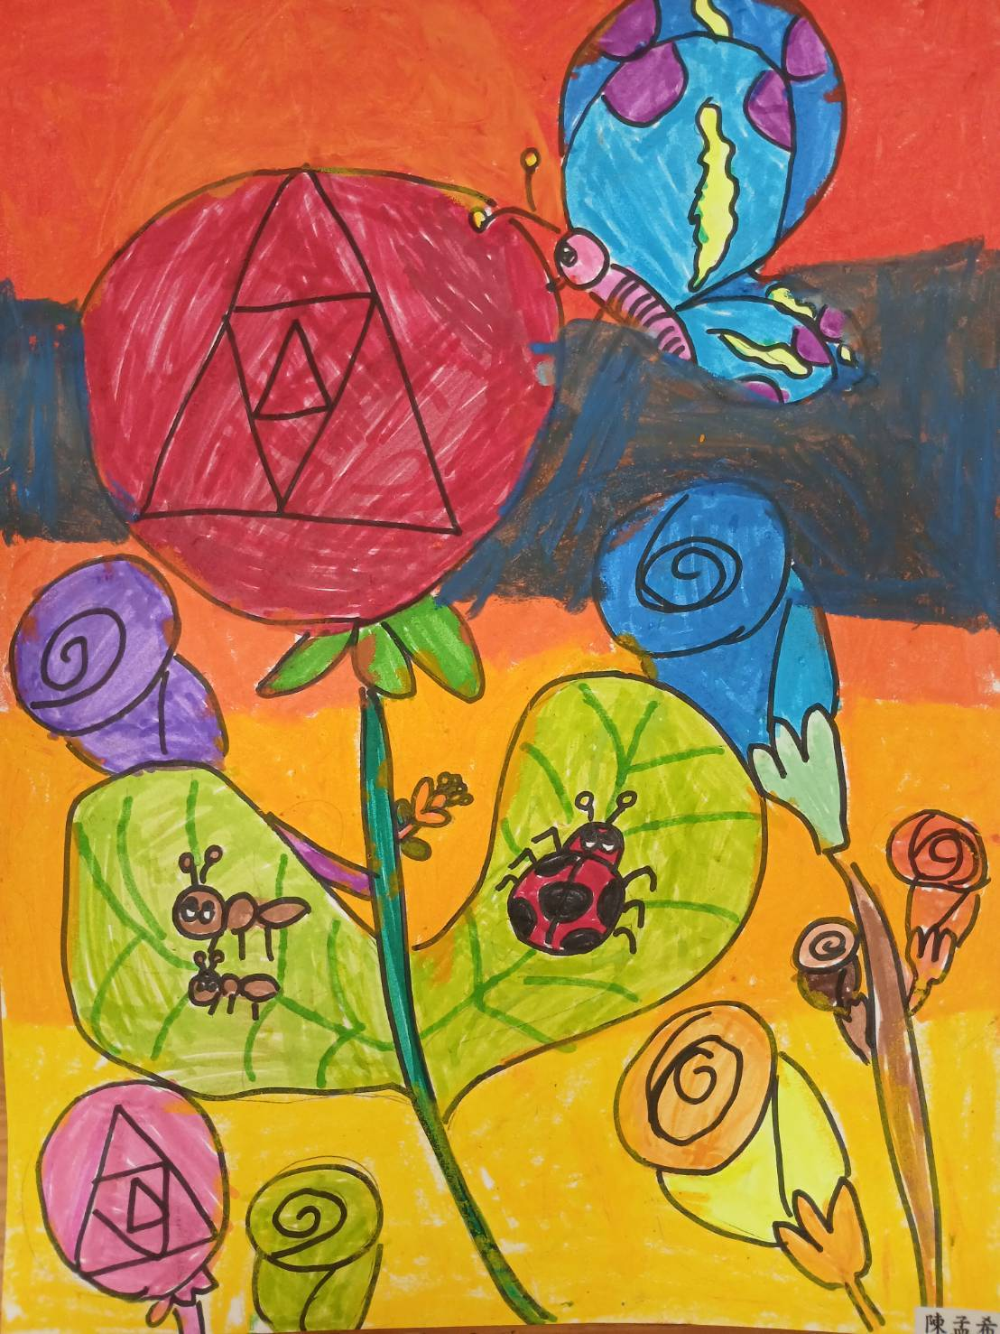
班級:一年乙班 姓名: 陳孟希 作品名稱: 花園裡的幾何探險
作品說明: 孟希以明亮的色彩與幾何線條表現花朵與昆蟲的世界，紅色大花為主角，內部巧妙加入三角形與菱形，藍色蝴蝶、瓢蟲與螞蟻們活躍在畫面中，展現對自然的觀察與喜愛。透過自由構圖與鮮豔對比色，描繪出心中快樂的花園世界，讓畫面充滿創造力。
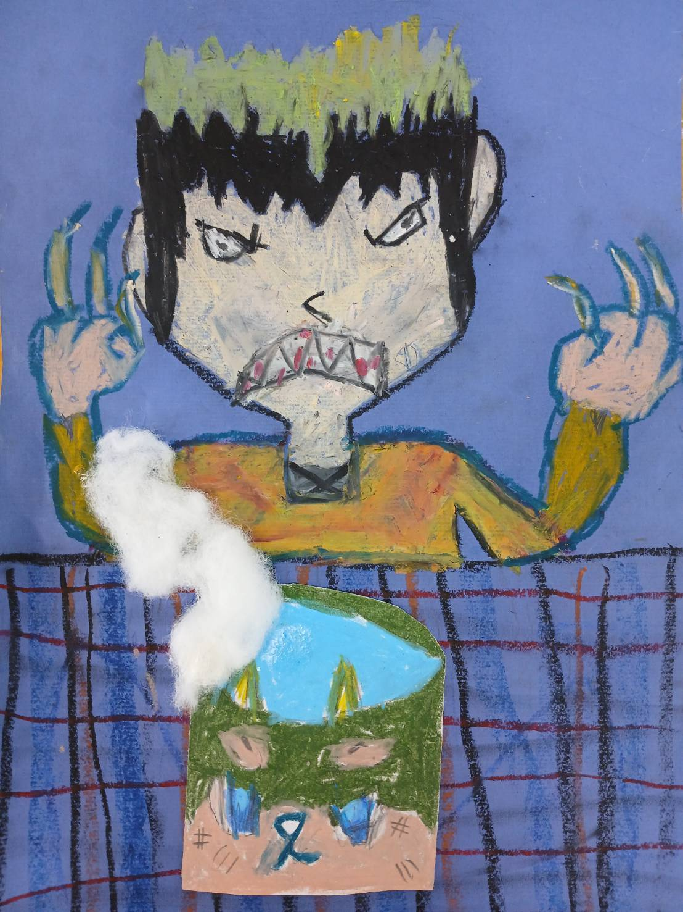
班級:一年乙班 姓名: 史班哲明 作品名稱: 金鋼狼的溫暖時間
作品說明: 班哲明將自己化身為又酷又有力量的金鋼狼。在冬天覺得冷的時候，用喜歡的馬克杯喝上一杯熱飲，就可以變得像金剛狼一樣強壯，不怕寒冷。

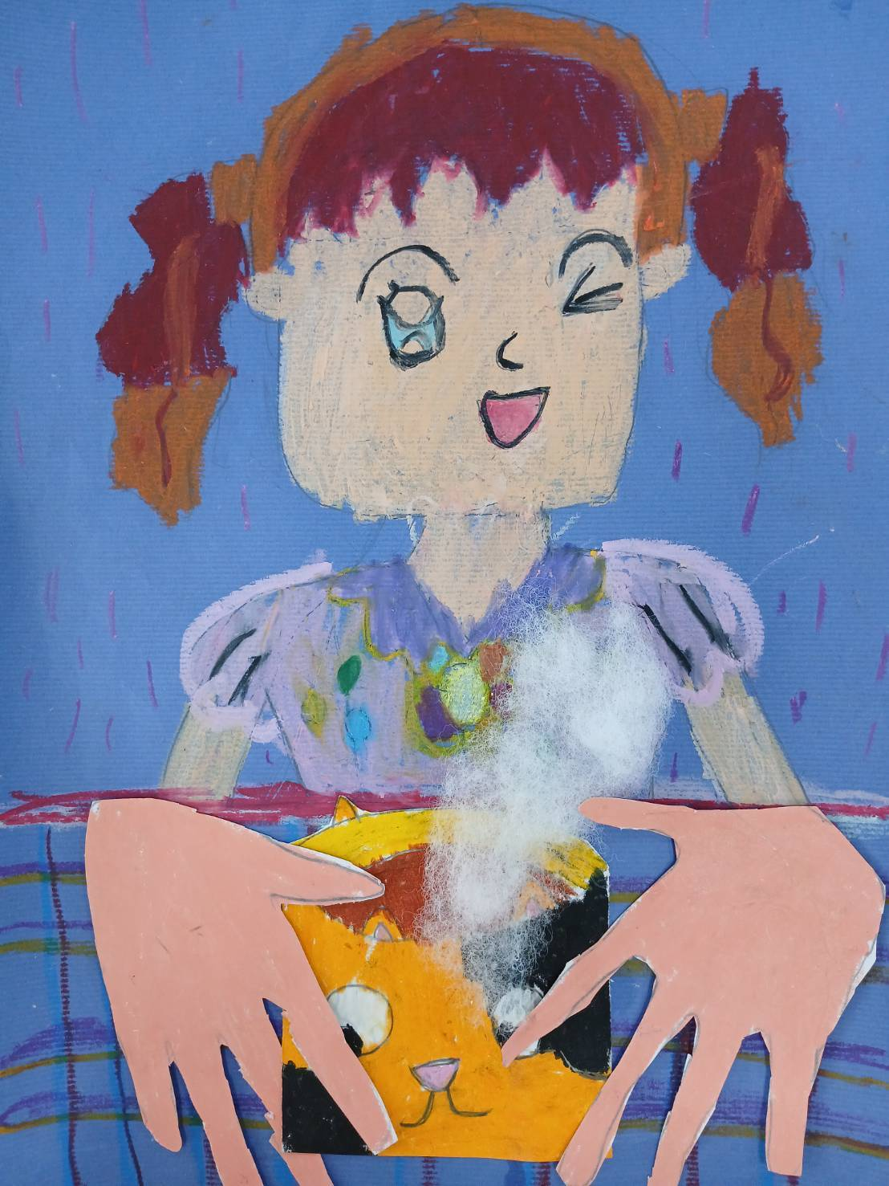
班級:一年乙班 姓名: 李彩韻 作品名稱: 冬日裡的熱可可
作品說明: 彩韻以調皮可愛的表情生動的畫出自己，用鮮明色彩與棉花熱氣呈現幸福的瞬間，是寒冷冬日用自己喜歡的貓咪杯子喝上一杯甜甜的熱可可，整個溫暖的氛圍瞬間提升，讓人如身歷其境。

